
MX-PR-OP-02 REV-6 septiembre 20 del 2022
PROCEDIMIENTO PARA LA MOVILIZACION, ARMADO Y DESARMADO DE
PLATAFORMA (MADERA)

OBJETIVO

Establecer, implementar y mantener un procedimiento seguro para el transporte, movilización, arme y desarme de la plataforma de madera, así como la elaboración de las planillas de perforación en los diferentes terrenos asignados por el cliente, permitiendo asegurar los resultados óptimos en la actividad, teniendo en cuenta las medidas y controles de seguridad establecidos para esta actividad dentro de las operaciones de la empresa Kluane Services SA DE CV.

ALCANCE

Este documento es aplicable a las actividades de transporte, movilización, arme y desarme de la plataforma de madera, así como la elaboración de las planillas de perforación en los proyectos activos, teniendo en cuenta: los equipos, materiales, instalaciones, vecindades, personal interno y externo que se encuentre involucrado en esta actividad, así como el medio ambiente que puede verse afectado por la actividad.

RESPONSABLES

Alta Gerencia: Garantizar que se provean los medios necesarios para llevar a cabo todas las actividades aquí descritas.

Coordinador de operaciones: Garantizar la difusión y ejecución de dicho procedimiento que le permitan a la organización llevar a cabo actividades de mejora continua.

Coordinador HSE: Revisar y realizar los alcances necesarios para que el procedimiento cumpla con las necesidades de la operación para evitar incidentes relacionados con la tarea.

Supervisor y prevencionista HSE:
- Garantizar que el personal se encuentre capacitado para el desarrollo de la actividad de manera segura y que cuenten con las herramientas y equipos en óptimas condiciones
- Verificar el cumplimiento de las acciones descritas en este documento,
- Ejecutar las acciones correspondientes a los reportes y/o desviaciones en materia de seguridad reportadas por el personal
- Identificar los diferentes peligros y valorizar los riesgos para implementar los controles necesarios evitando siempre cualquier incidencia.
- la entrega de la planilla de perforación para evaluar los accesos y posibles riesgos
- Reportar las mejoras aplicables al procedimiento de acuerdo con las necesidades.

Supervisor de Operaciones:

- Indicar al personal encargado de movimiento de equipos y elaboración de planillas los puntos proporcionados por el cliente para el comienzo de la elaboración de planillas y transporte de materiales de manera segura, sin poner en riesgo la integridad física del personal
- Evaluar el número de personas necesarias para elaborar planillas, acarrear manualmente equipos y herramientas, así como los polines dependiendo la dificultad, inclinación y condición de los caminos o brechas para evitar poner en riesgo la integridad física del personal durante esta tarea.
- Identificar y evaluar riesgos en la estabilidad del terreno que pongan en peligro al personal involucrado en el seguimiento de este procedimiento y en caso de existir riesgo, sugerir a los geólogos la reubicación de la planilla de perforación.
- Reportar las mejoras aplicables al procedimiento de acuerdo con las necesidades.

Logísticos de campo y ayudantes generales (apoyo):

- Acatar las sugerencias y normas de seguridad que sean indicadas por los líderes de procesos.
- Evaluar los riesgos implícitos en la tarea asignada y reportar si se encuentra alguno que no haya sido contemplado en el inicio de la tarea.
- Reportar actos y condiciones inseguras que pongan en riesgos la seguridad de si mismos o a sus compañeros.
- Utilizar el equipo de seguridad necesario para la tarea, de manera adecuada y obligatoria.
- Exigir a todo el personal involucrado en la actividad el equipo de protección personal necesaria.
- Evaluar la estabilidad del terreno en el acceso y en la planilla para detectar riesgos inminentes y reportarlos.
- Reportar las mejoras aplicables al procedimiento de acuerdo con las necesidades.

DEFINICIONES

Angulo y Azimut: Es el ángulo formado entre la dirección de referencia de un punto cardinal y una línea entre un observador y un punto de interés este es proporcionado por el cliente.

Condiciones geográficas: Tipo de relieve e inclinación en un espacio físico.

Skid: Base sobre la cual se coloca y sujeta la torre de perforación a los polines de la plataforma.

Planilla: Área destinada para la elaboración del poso de perforación tomando en cuenta los diferentes dispositivos y accesorios del equipo.

Plataforma: Estructura que funciona como soporte para la fijación del equipo de perforación su elaboración es principalmente de madera y en ocasiones puede ser elaborada por cemento.

DESARROLLO

Antes de realizar esta tarea debe ser elaborado el ANÁLISIS DE TRABAJO SEGURO (ATS) así como firmado y entendido por todos los involucrados.

ELABORACIÓN DE PLANILLAS DE PERFORACIÓN

Para un mejor resultado en la ejecución de la tarea se deben seguir lo siguientes puntos;

- Una vez es entregada la nueva planilla autorizada por el encargado del programa de barrenación del cliente, el supervisor de operaciones en conjunto con el Prevencionista HSE de Kluane Services SA DE CV. realizarán una revisión del área asignada para nuevo punto de perforación mediante el registro MX-HSE-F-25 Inspección de caminos, brechas y planillas.
- Posteriormente el personal de logística en campo y los ayudantes generales, se dispondrán a la elaboración de la planilla para la instalación de la plataforma de madera, la cual deberá de medir 25 metros cuadrados mínimos (5X5 m) o más, esto asegurará el cumplimiento de la instalación correcta del equipo de perforación y sus accesorios.
- Se inicia con la identificación de los posibles peligros y riesgos al realizar la planilla mediante el Análisis de trabajo seguro e impacto ambiental, tomando en cuenta las condiciones geográficas del terreno y peligros circundantes, sin dejar fuera los riesgos en el uso de herramientas y equipos.
- Se colocan el diferente equipo y herramientas cercanos al lugar donde serán utilizados.
- Los equipos de combustión interna o que utilicen cualquier tipo de sustancia que pueda derramarse y generar una alteración al medio ambiente deben estar sobre una charola de contención.
- Previo al uso de los equipos de combustiones internas y eléctricas se deben realizar los registros aplicables para su inspección.
- Se comienza con la elaboración de planilla identificando las diferentes necesidades de remoción de tierra (suelo natural) y disponibilidad de materiales vegetales como troncos para lograr la estabilidad requerida en la nivelación del terreno.
- En el caso donde sea necesario el material vegetal (troncos) estos deben ser colocados lo más cercanos posible al área para ser apilados desde la parte inferior de la planilla de manera de lograr abarcar el perímetro la superficie indicada (5X5), para lo anterior el material vegetal debe en todo momento encontrarse seco y por ningún motivo se realizará la tala de árboles o arbustos.
- Los troncos serán dimensionados de acuerdo con las necesidades del terreno con la utilización de una motosierra previamente inspeccionada (MX-HSE-F-32 Inspección de motosierra).
- Para asegurar una fijación correcta entre cada empalme de los troncos utilizados se realizarán entresaques (cortes) a la altura de cada empalme con el tronco inferior
- Posterior a finalizar la estructura con los troncos, el personal con ayuda de herramienta manual realizara el llenado de esta con suelo natural para lograr el amacice y nivelarla lo mejor posible.
- En caso de que el terreno presente gran cantidad de rocas de dimensiones significativas se utilizara un rompedor o rotomartillo eléctrico para realizar el quiebre de las mismas, siempre realizando la inspección previa (MX-F-85 Inspección de generador y roto-martillo) y operándolo con base al manual del usuario.

Nota: todas las tareas se deberán realizar siempre considerando los cuidados ambientales, con el fin de generar el menor impacto ambiental posible considerando tareas de reubicación de flora y fauna protegida (revisar con el cliente las especies identificadas) la cual se encuentre en el área y pueda sufrir alguna afectación

5.1.1 HERRAMIENTA A UTILIZAR

- Herramienta manual: pico, pala, barra de acero para excavación, marro, cincel.
- Generador de eléctrico a combustible: 1,500 a 10,000 watts.
- Rompedor o rotomartillo quebrador de piedra, eléctrico.
- Motosierra
- Sogas y lazos.

MOVILIZACIÓN, EFICACIA EN EL TRANSPORTE Y MANIPULACION DE PLATAFORMA (MADERA).

5.2.1. Establecer la cantidad de personas para realizar la carga y movilización de plataforma, de acuerdo al tipo de polines existentes en proyecto.

LISTADO INDIVIDUAL DE PARTES (PLATAFORMA):

Plataformas para KD-600 Y KD-1000.
7 polines de 6”X 6” X 16´ ó 8” X 8” X16´
18 tablones de 2” X 12” X 16´

Plataformas para KD-1700:
9 polines de 6” X 6” X 16´ ó 8” X 8” X 16´
18 tablones de 2”X 12” X 16´

Plataforma para KD-1000-UG
4 polines de 8” X 8” X 6´
10 tablones de 2” X 12” X 16´

OTRAS PARTES:

20 escuadras.
80 a 92 tornillos de ½” X 3 ½”.
25 metros cuadrados de hule negro.

En todas las movilizaciones de plataforma se requerirá de más de dos personas para cargar y transportar los polines de madera, ya sean de 6” X 6” X 16´ o 8” X 8” X 16´, esto con el fin de que la carga pueda ser transportada de manera segura cuidando siempre la ergonomía del personal involucrado, considerando las zonas geográficas del lugar y los pesos aproximados de los polines y tablones para la plataforma.

Por ejemplo:

- Un polín de 6” X 6” X 16´ pesa un aproximado de 60 Kg, por ende, necesitara ser cargado por 2 personas, y un tercero para apoyar al momento de cargar, descargar y como relevo, esto siempre y cuando las condiciones geográficas sean horizontales, de lo contrario tendrán que estar las tres personas cargando el polín sobre condiciones inclinadas (descensos) pendientes (ascenso). se dividirán en lo largo del polín, uno en punta (guía) otro en medio (soporte) y el ultimo en el otro extremo del polín (soporte). Coordinaran los levantamientos y descensos de los polines al momento de cargar y descargar durante el trayecto, si este es largo, planificaran pausas o descansos breves.

- Un polín de 8” X 8” X 16´ pesa un aproximado de 70 Kg, por ende, necesitaría ser cargado por 3 personas, y un tercero para apoyar al momento de cargar, descargar y como relevo, esto siempre y cuando las condiciones geográficas sean horizontales, de lo contrario tendrán que estar las tres personas cargando el polín sobre condiciones inclinadas (descensos) pendientes (ascenso). se dividirán en lo largo del polín, uno en punta (guía) otro en medio (soporte) y el ultimo en el otro extremo del polín (soporte). Coordinaran los levantamientos y descensos de los polines al momento de cargar y descargar, durante el trayecto, si este es largo, planificaran pausas o descansos breves. Si la condición geográfica es demasiado pendiente (inclinado) se aplicará otro medio de transportación, el cual consiste en emplear 4 personas, deberán fijar dos tubos o palos de madera de manera transversal en ambos extremos del polín, sujeto o fijo con cuerdas, entonces se posicionarán cada uno en un extremo y realizarán el levantamiento y transportación.

- Un tablón de 2” X 2” X 16´ pesa un aproximado de 20 Kg, se establece que se cargaran 2 tablones juntos, por lo que necesitarían ser cargadas por 2 personas, y un tercero para apoyar al momento de cargar y descargar, esto siempre y cuando las condiciones geográficas sean convenientes, de lo contrario, si las condiciones del terreno están muy complicadas por situaciones climáticas o del terreno tendrán que cargar solo una pieza sobre condiciones inclinadas (descensos) pendientes (ascenso). Coordinaran los levantamientos y descensos de los tablones al momento de cargar y descargar, durante el trayecto, si este es largo, planificaran pausas o descansos breves.

- Es necesario contar con la presencia del personal de seguridad y operaciones para realizar una evaluación previa de las brechas y caminos para determinar donde se requiere de mayor apoyo de personal tomando en cuenta las condiciones geográficas o dificultades que se pudieran presentar.

Nota: Ver registro fotográfico, anexo 1.

PREPARACIÓN Y ARMADO DE PLATAFORMA.

En superficie:

El personal asignado a la elaboración de planillas, se dividirán durante la preparación de plataforma, de preferencia, 2 ayudantes se harán cargo de la elaboración de espacios para tubería y aditivos mientras que 3 ayudantes se encargan de realizar las zanjas para instalar los polines inferiores o de soporte, los cuales deben ir alineados de acuerdo al ángulo y azimut que proporcione el cliente apoyados de una línea guía de direccionamiento y una regla nivel asegurando así, la instalación correcta de la plataforma, es por esto que el personal deberá seguir los siguientes pasos;

- Primero se identifica el punto hacia el cual ira direccionado el equipo mediante una línea guía (rafia, lazo o piola), esto con la finalidad de planear la elaboración de la plataforma y organización de los polines inferiores y de soporte.
- Una vez identificada la dirección del equipo se realiza una zanja de 16´ de largo (5 m) aproximadamente y que cubra como mínimo la mitad del alto del polín #1 que servirá como guía para la correcta elaboración de la plataforma, esta actividad requiere el uso de herramienta de mano (pico y pala).
- Se nivela el polín #1 utilizando una regla nivel y la línea guía, asegurando la instalación correcta ya que esa será la guía de nivel para el resto de los polines, se toma una medida para determinar la distancia entre polines #1 y #2, la cual puede ser desde 80 cm si la inclinación de la torre es de 90° y hasta 1.20 m si la inclinación es de -45°.
- Posterior a que el polín #1 está fijado y nivelado se realiza una zanja del doble de ancho de un polín, ya que se instalaran los polines # 2 y 3 juntos como refuerzo por la zona de carga y fuerza, se puede utilizar un tubo para verificar el nivel del polín #1 y pasarlo a los polines # 2 y 3 utilizando en todo momento la regla nivel estos se fijaran utilizando la tierra retirada durante la realización de la zanja doble.
- Se mide una distancia de +, - 1.40 m desde el polín # 3 para la instalación del siguiente polín (# 4).
- Se instala el polín # 4, se nivela corroborando el nivel con un tubo y la regla nivel que es pasada de los polines # 2 y 3, se fija y se cubrirá con la misma tierra retirada durante la realización de la zanja.
- Se realiza una última zanja para instalar el polín # 5 este debe tener una distancia de 5 m hasta el polín # 1 (desde los peldaños exteriores), se fija con la misma tierra retirada durante la realización de la zanja corroborando el nivel con un tubo y la regla nivel usando la misma operación que se realiza desde el segundo polín.
- Se realiza una zanja paralela al azimut bajo la línea guía, que atravesará desde el polín # 1 hasta el polín # 5, donde se instalará el tubo de anclaje (muerto), que garantice la fijación del equipo, así mismo la salida de los lodos resultantes de la perforación.
- Una vez se tengan los 5 polines inferiores de la plataforma se procede a instalar los polines superiores # 6 y 7 paralelo al azimut o línea guía proporcionado por los geólogos de proyecto.
- Para garantizar que el skid quede centrado al punto donde romperá el equipo siempre se debe de utilizar el azimut o línea guía como referencia central ante las diferentes medidas por el tipo de equipo, por ejemplo:

- Para el equipo de perforación KD-600; si se coloca el skid centrado sobre los polines # 6 y 7 queda una medida aproximada (+, -)39 cm la línea guía debe quedar centrada entre los polines. (19.5 cm de la línea guía hasta el polín)
- Para el equipo de perforación KD-1000 y 1700; si se coloca el skid centrado sobre los polines # 6 y 7 queda una medida aproximada (+, -) 50 cm la línea guía debe quedar centrada entre los polines. (+, - 25 cm de la línea guía hasta el polín).
- Esto se puede hacer sin colocar el skid ya que las medidas de la línea guía a los polines pueden ser estándar sin embargo se debe verificar para evitar algún margen de error en la colocación del equipo.

- Una vez se centran los polines superiores # 6 y 7 entonces se fijan mediante las 20 escuadras metálicas ancladas con 80 tornillos de ¾”x 3 ½”.
- En el caso de los equipos KD-1700 se instalarán dos polines juntos en la parte superior esto para reforzar el peso y fuerza.
- Se instala el hule negro cubriendo el total de los 25 (m2) de la plataforma.
- Se procede a instalar los tablones de 2”X 2”X 16´, de 7 a 8 tablones en el lado de los motores y de 10 a 11 tablones para el lado de las tinas de lodos, asegurando que no estén deformadas o rotas.

En interior mina:

Las plataformas de los equipos pueden variar según la disponibilidad del cliente por lo que se elaboraran de cemento anclando el equipo mediante el anclaje que se coloca antes de la cementación.

En caso de ser necesario fijar el skid en una plataforma de madera se colocarán los polines a lo largo del mismo, orientándolos según el azimut proporcionado por el cliente y se fijaran con anclas en ambos extremos del mismo impidiendo el desplazamiento de ellos (el largo de los polines será determinado por las distintas dimensiones de los nichos de barrenación asignados).

Nota. La plataforma en donde se ubicará los elementos de la maquina (tinas de sedimentación de lodos, herramienta y aditivos) no se establecerá un estándar de medidas debido a la variación en las dimensiones de los nichos de barrenación proporcionados por el cliente.

DESARME DE PLATAFORMA

Después que se ha terminado un pozo y que el equipo junto con todos los componentes que lo conforman es retirado, es hora de empezar con el desarme de la plataforma.

- EL primer paso es colocar un tramo de tubo de PVC de +, - 1.5mts con tapa en el lugar en donde se ubicaba la columna de barrenación para evitar que algún objeto o personal caiga en el poso de perforación.
- Se retiran todos los tablones (17 a 18 pzs.), ubicándolos en un lugar seguro para su ventilación, con la intención de que pierdan la humedad adquirida durante la realización del pozo.
- El desarme de la plataforma será realizado por el personal de apoyo (ayudantes generales). Después realizarán el retiro del hule negro que protege el suelo natural, buscando que este pueda ser reutilizado de no ser así debe ser retirando lo que depositándolo en bolsas plásticas para confinarlo.
- Después 2 ó 3 ayudantes se enfocan en el retiro de los tornillos de anclaje de ¾”x 3 ½” (80 piezas) así como las escuadras metálicas (20) que fijan los polines superiores a los polines inferiores o de soporte (5), utilizaran herramienta manual, llaves de ¾” o matracas (ratch) con dado de 3/4”.
- Una vez liberados los polines superiores se coordinarán los ayudantes para realizar el levantamiento de los polines superiores, actividad que realizaran un mínimo de tres personas, retirando uno a la vez, al igual que los tablones los ubicaran en un lugar seguro para su acomodo y ventilación.
- Posteriormente iniciaran a retirar uno a uno los polines inferiores o de soporte (5) para lo cual usaran herramienta de mano (pico y pala) para desenterrar o liberar los polines de soporte, coordinados en el levantamiento de estos, uno a uno y ubicándolos en la parte asignada para su almacenamiento y ventilación, para su trasportación posterior.

Limpieza de plataforma

Después que se ha realizado el desarme de la plataforma y se asegura que la ventilación de la misma es la suficiente para detectar posibles derrames de sustancias derivadas de los hidrocarburos con ayuda, apoyo y supervisión del personal HSE, se iniciara la limpieza de la planilla (5x5 mts.) así como también de las áreas circundantes las cuales hayan sido objeto de alteración derivada de la operación (plataformas para estantería, combustible, manejo de SQP, etc.), asegurando en todo momento el retiro de polines, madera, herramienta, equipo y residuos sólidos urbanos que pudieran encontrarse.
A su vez cuando se encuentre ventilada el área en caso de existir algún derrame de hidrocarburos se deberá realizar la recuperación del total del suelo contaminado, para su posterior y debido trato.
A continuación, se deberá “picar” el área con la intención de nivelar y cubrir las zanjas realizadas para la operación y remoción de derrames.

Por último, se deberá elaborar una placa de cemento (40 X 40X 12 cm) alrededor del tubo de PVC colocado al comienzo de las tareas de desarme de la plataforma, cuando esta fragüe por completo se colocará la placa metálica con los datos de identificación y especificaciones del barreno.

Entrega de plataforma.

Posterior a las tareas de limpieza, se deberá realizar el formato MX-F-83 Entrega y recepción de planillas en el cual se evidenciará que la planilla se encuentra condiciones para su entrega.

Una vez finalizadas todas las tareas antes descritas y con el formato realizado se deberá realizar la visita a la planilla en compañía del personal pertinente por parte del cliente para dar cierre al proceso de entrega.

NOTA: Es importante que estas se entreguen en un tiempo no máximo a 8 días.

ANEXO 1. REGISTRO FOTOGRÁFICO

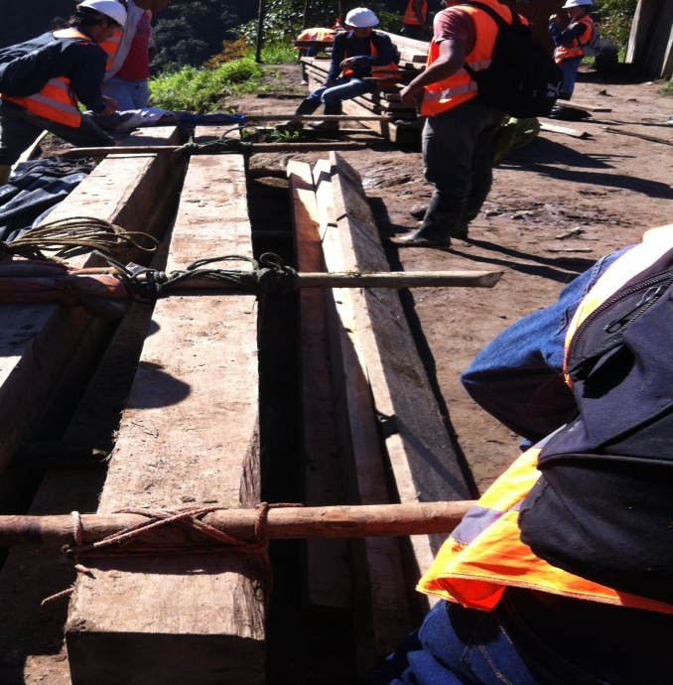
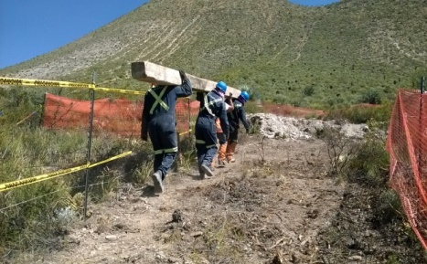

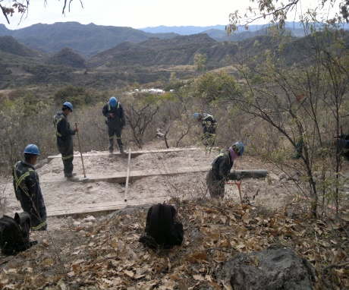

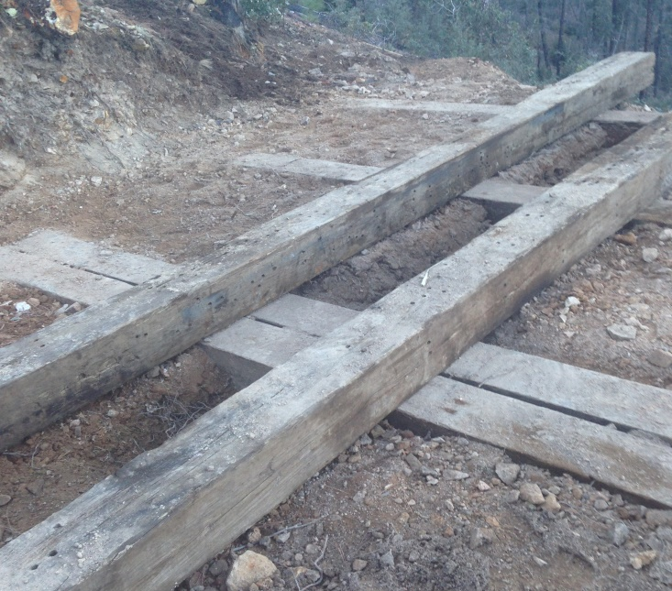
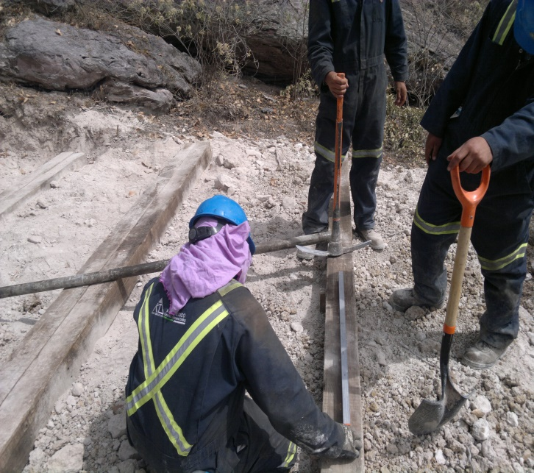

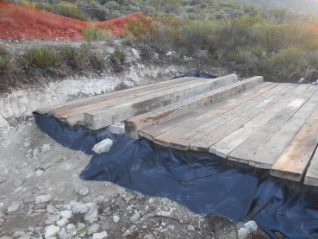
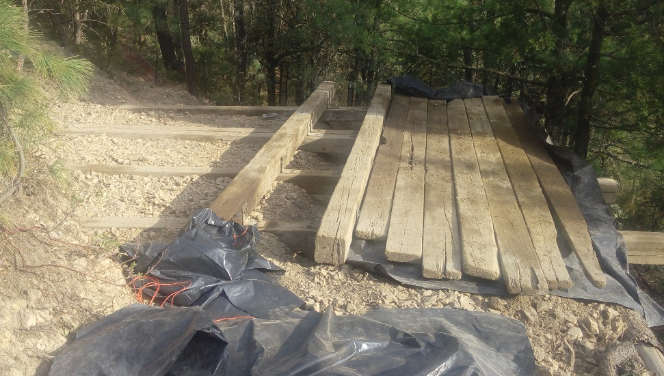

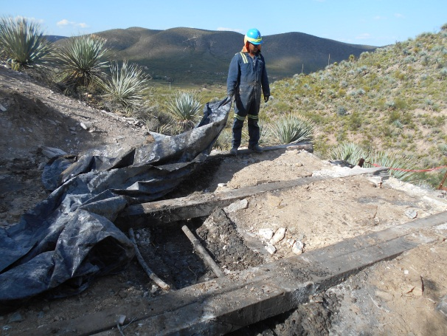
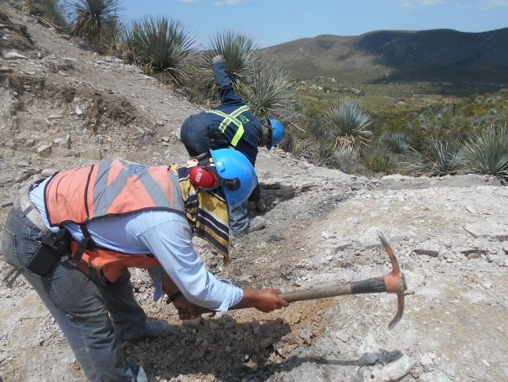

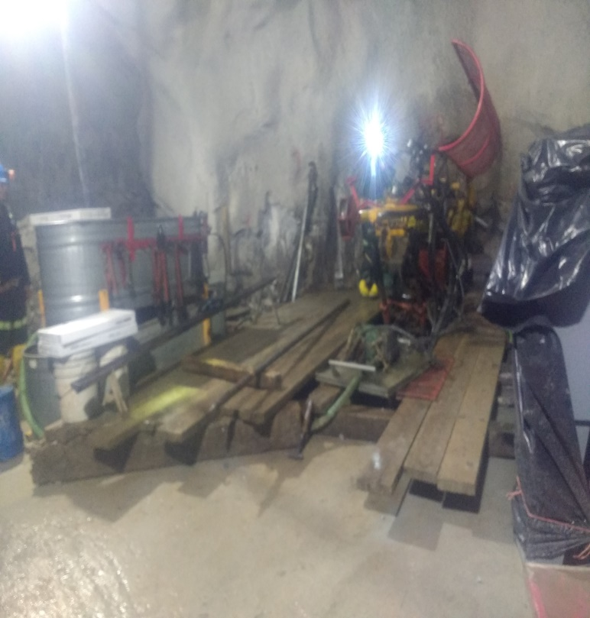

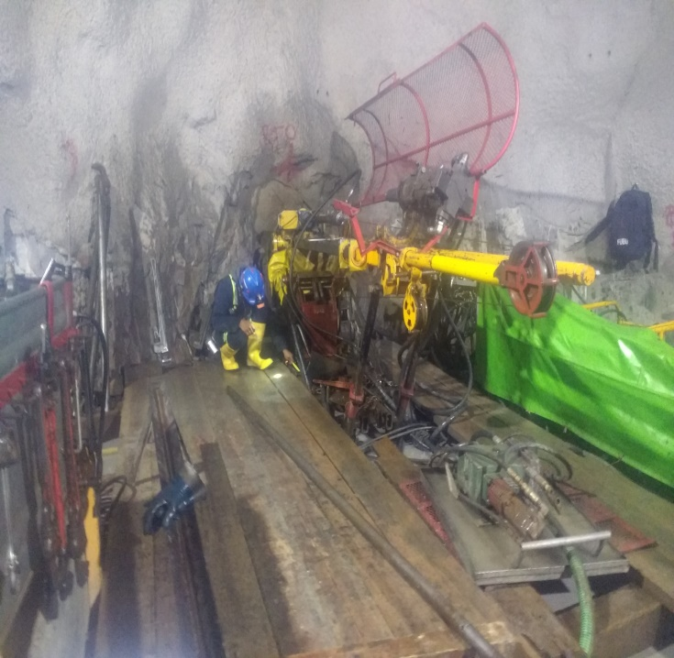

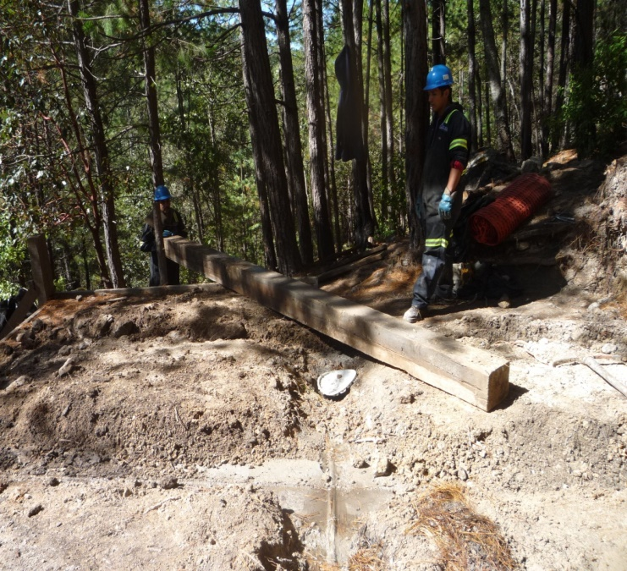
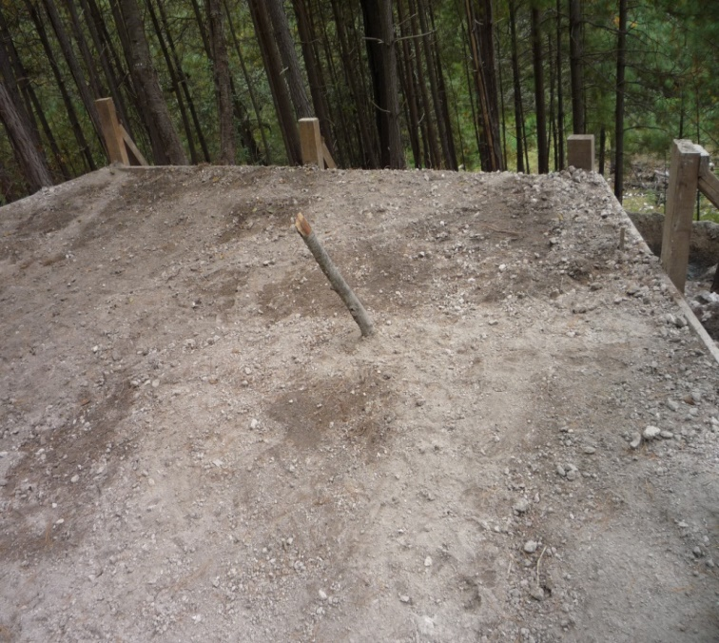

DOCUMENTOS DE REFERENCIA

- Inspección de caminos, brechas y planillas.
- Análisis de trabajo seguro.
- Observación de trabajo seguro.
- Entrega de planilla.
- Inspección de motosierra.
- Inspección de generados y rotomartillo.

CONTROLES AMBIENTALES

- Puntos ecológicos para la generación de residuos peligrosos por derrame de sustancias químicas.
- Limpieza de planilla después de terminada la perforación, separación de residuos
- Reforestación de planillas, según disponibilidad del cliente.
- Uso de line y/o hule protector.

CONTROL DE CAMBIOS

Descripción del cambio | Responsable De Aprobación del Cambio | A Quien se le entrega el documento | Fecha Modificación | Rev.
Documento original | Mario Germán García Piedra | Líder de proceso | 30/04/2016 | 0
1. Se incluye la tarima de la maquina UG así como la cantidad de polines y tablones para la misma. | Mario Germán García Piedra | Líder de proceso | 24/03/2018 | 1
2. Se modificó el nombre del procedimiento, se cambió el número de código del #403 al #19, se cambió logo por el del código de identidad vigente y se actualizaron los registros de referencia. | Mario Germán García Piedra | Líder de proceso | 12/12/2018 | 2
3. Se realiza el cambio de la imagen corporativa, la estructura general del documento y agregan alcance y definiciones. | Mario Germán García Piedra | Líder de proceso | 5/10/2019 | 3
4. Se coloca el procedimiento a seguir para la elaboración de planillas y uso de equipos y herramientas. | Mario Germán García Piedra | Líder de proceso | 17/02/2020 | 4
5. Se cambió caratula corporativa definida para los procedimientos, así como la codificación para el proceso de operaciones (de MX-PR-19 a MX-PR-OP-02) | Mario Germán García Piedra | Líder de proceso | 15/07/2020 | 5
6. Se realiza la revisión general del procedimiento, agregando los controles ambientales de la actividad, revisión de escritura y desarrollo de las tareas. | José Juan Dominguez Sarmiento | Líder de proceso | 20/09/2022 | 6

